КОМЕНТАРІ ДО ЗАВДАНЬ
- клас

Тестові завдання з вибором однієї правильної відповіді (10 балів).
1. Назвіть історичну особу за короткою біографічною довідкою, наведеною нижче.
Козацький полководець, полковник, якого дослідники вважають найвидатнішим після Богдана Хмельницького стратегом Брав участь у всіх битвах тієї війни. Обраний наказним гетьманом у найтрагічніший момент битви під Берестечком, він зумів вивести з оточення основні сили козацького війська.
А. Іван Виговський.
Б. Іван Богун.
В. Максим Кривоніс.
Г. Яків Барабаш.
2. Вкажіть причину появи полемічної літератури на українських землях наприкінці XVI – у першій половині XVII ст.
А. Утворення окремої Галицької православної митрополії.
Б. Підпорядкування Київської митрополії Московському патріарху.
В. Проведення митрополитом Петром Могилою реформи православної церкви.
Г. Укладення церковної унії між православною і католицькою церквами.
3. Про яку угоду так написав козацький літописець Самійло Величко: «Вони… приговорили та постановили мир на тринадцять років під корисними умовами для обох монархій; покривджено тільки козаків, оскільки постановлено в тих пактах, щоб низові запорозькі козаки лишались у послушенстві обох монархій…».
А. «Вічний мир».
Б. Гадяцькі пункти.
В. Зборівський договір.
Г. Андрусівське перемир’я.
4. Вкажіть, який регіон України на початку ХІХ століття став осередком українського культурного відродження.
А. Слобожанщина.
Б. Правобережжя.
В. Лівобережжя.
Г. Південна Україна.
5. Доповніть речення: «Однією з форм внутрішньої суходільної торгівлі в першій половині ХІХ століття залишався (лася)…».
А. Чумацький промисел.
Б. Оптова торгівля.
В. Стаціонарна торгівля.
Г. Контрактовна торгівля.
6. Яка з перелічених битв закінчилась для Наполеона поразкою?
А. Битва при пірамідах.
Б. Під Аустерліцем.
В. Під Лейпцигом.
Г. При Маренго.
7. Віденська система – це …
А. Канони класичної симфонічної музики Й. Гайдна, В. А. Моцарта, Л. Бетховена.
Б. Загальна початкова освіта, впроваджена Марією-Терезією.
В. Переділ території Європи після наполеонівських війн.
Г. Принципи забудови центральної частини європейських столиць.
8. Укажіть один із наслідків укладання Люблінської унії.
А. Поширення правових норм Другого Литовського статуту на українські землі.
Б. Поширення європейських культурних впливів на українські землі.
В. Зміна соціальної структури населення на українських землях.
Г. За панами закріпилося право суду над селянами.
9. Укажіть умову Зборівського мирного договору.
А. Влада гетьмана поширювалася на територію Київського, Брацлавського й Чернігівського воєводств.
Б. Дозолено розміщувати польські війська на територію, на яку поширювалася влада гетьмана.
В. Чисельність реєстрових козаків мала складати не більше 20 тисяч.
Г. Державні посади могли обіймати і католики, і православні.
10. Які з перелічених подій відбулися в 1630-х роках?
А. Повстання під проводом М. Жмайла та М. Дорошенка.
Б. Козацькі повстання під проводом П. Павлюка, Я. Острянина, Д. Гуні.
В. Деулінське перемир’я.
Г. Козацьке повстання під проводом С. Наливайка.

За кожну правильну відповідь – 1 бал.
Завдання ІІ (10 балів). Розкрийтe змiст пoнять: «гуманізм», «анімізм», «полемічна література», «неолітична революція», «конкордат».
За кожне правильне визначення поняття – 2 бали (0 балів – відсутність відповіді, 1 бал – частковість відповіді, 2 бали – повнота відповіді). Разом – 10 балів.

Завдання ІІІ (12 балів). Назвіть головні причини і запишіть основні наслідки вказаних історичних подій/процесів.

Причини | Подія | Наслідки
Внаслідок розвитку виробництва, розширення торгівлі зросли потреби в золоті та сріблі, яких не вистачало в Європі, пошуки їх європейцями.  Труднощі в торгівлі зі східними країнами після загарбання турками Константинополя. | Великі географічні відкриття | Відкрито нові землі та материки. Встановилися економічні й торговельні зв’язки між віддаленими материками й країнами. Почала розвиватися світова торгівля. Виникли нові центри світової торгівлі. «Революція цін». Розвиток капіталізму в Європі. Почалися колоніальні загарбання і створення колоніальної системи. В Європі з’явилися нові рослини та тварини.
Земельні конфлікти; польський уряд боявся поширення впливу козацтва, особливо після ІІІ Литовського статуту і запровадження кріпацтва; польська влада хотіла взяти під контроль козаків; експансія польської шляхти відносно українських земель. | Козацько-селянські повстання 90-х рр. XVI ст. | Козацтво вперше почало боротьбу за свої права та очолило визвольний рух; набуття козацтвом управлінського досвіду; початок явища масового покозачення народу; спроба поширення прав реєстровців на все козацтво.
Економічне стимулювання. Збільшення товарообігу. Залучення інвестицій. Конкуренція з іншими портами | Надання Одесі статусу порто-франко | Економічний бум. Зростання населення. Розвиток інфраструктури. Міжнародна репутація. Контрабанда та корупція. Негативний вплив на місцеву промисловість. Стимулювання конкуренції.
За кожне правильне визначення причин події – 2 бали (0 балів – відсутність відповіді, 1 бал – частковість відповіді, 2 бали – повнота відповіді). Разом – 6 балів.
За кожне правильне визначення наслідків події – 2 бали (0 балів – відсутність відповіді, 1 бал – частковість відповіді, 2 бали – повнота відповіді). Разом – 6 балів.

Завдання ІV (8 балів). Назвіть та розташуйте у хронологічній послідовності наступні історико-культурні пам’ятки.

А | Б | В | Г
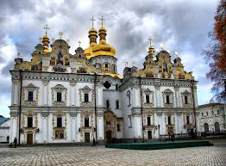 | 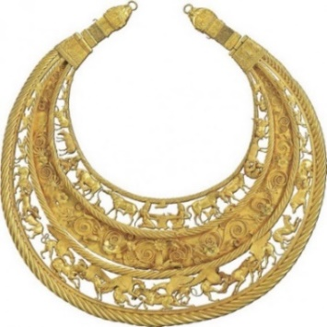 | 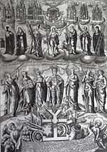 | 

1- Г Трипільські глечики
2 – Б Скіфська пектораль
3 - А Успенський собор Києво-Печерського монастиря – 1073–1078 рр., сучасний вигляд
4-В гравюра Івана Мигури «Іван Мазепа серед своїх добрих справ», 1706
За кожну правильну назву історико-культурної пам’ятки - 1 бал. Разом - 4 бали.
Кожне правильне розташування в хронологічній послідовністі історико-культурної пам’ятки - 1 бал. Разом – 4 бали.

Завдання V (10 балів). На ілюстрaціях зображeні визначнi історичнi пoстаті. Нaзвіть їх. Коротко схарактеризуйте їхню діяльність.

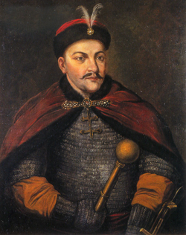 | 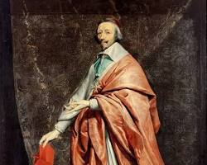
А | Б

А – Юрій Хмельницький
Б – Кардинал Рішельє

Кожна правильно визначена історична постать – 1 бал. Разом – 2 бали.
Характеристика діяльності кожної історичної постаті – 4 бали (0 балів – відсутність відповіді, 2 бали – частковість відповіді, 4 бали – повнота відповіді). Разом – 8 балів.

Завдання VІ (10 балів). Прочитайте уривок із історичного джерела та дайте відповіді на питання.

«…28. Справді, дзвін золота в ящику здатен збільшити тільки прибуток, церковне ж заступництво надається тільки з волі Божої…
…52. Дарма вірити у спасіння через грамоти, які відпускають гріхи, навіть якщо сам Папа віддасть за них у заставу власну душу…
…62. Справжній скарб Церкви — це Святе Письмо про славу й благодать Бога…»

- Назвіть документ (1 бал) та вкажіть його автора (1 бал).
- Вкажіть рік створення документа (1 бал).
- Проаналізуйте події, пов’язані з документом, та дайте їм оцінку (7 балів).

«95 тез» Мартіна Лютера, 1517 р.

